**GUI使用简介**

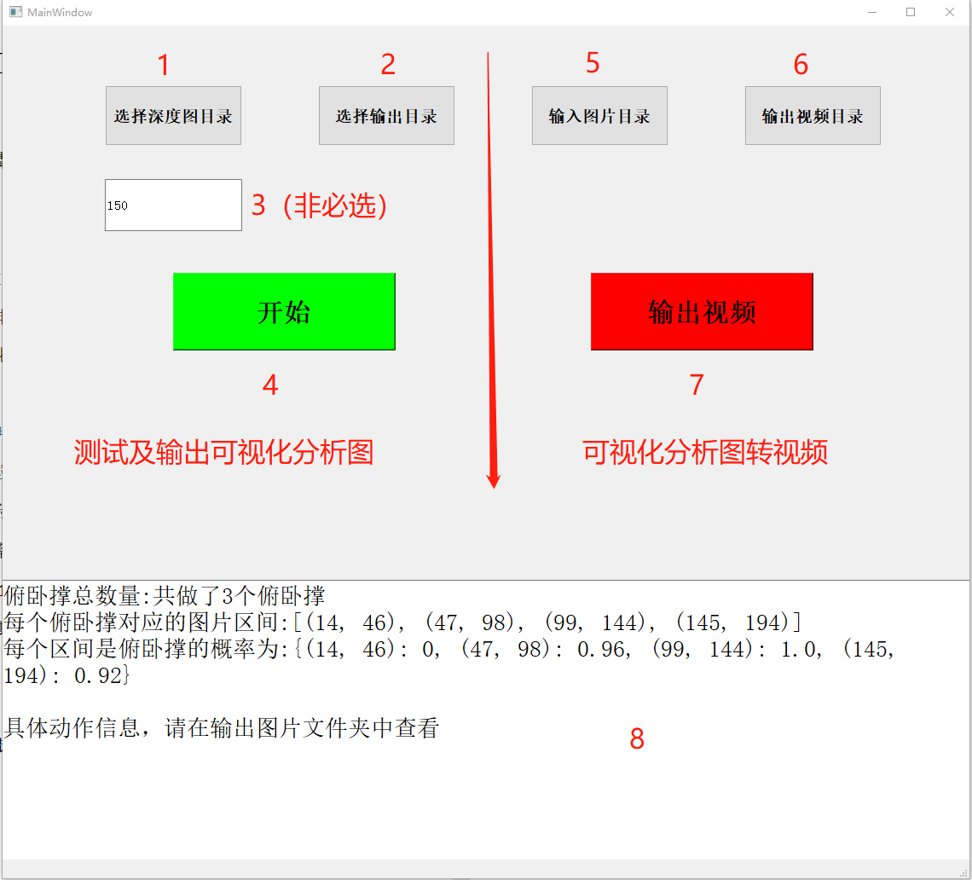

**测试深度图片操作步骤：**

1:选择深度图片的目录。

2:选择输出图片的目录（建议不同组深度测试图片存放不同文件夹下，否则原图片会被替换）。

非必选参数3:默认开始做俯卧撑图片为第一百五十张深度图（测试图片前一百五十张左右为非俯卧撑图片）。可自行调整，默认**150；**

4:开始测试并输出可视化分析图；

8:显示测试结果。

结果：第一行：测试图片俯卧撑总数量。

第二行：每个俯卧撑对应图片区间（从3中设定开始图片开始计数）。

第三行：每个区间对应俯卧撑的概率（正确俯卧撑图片/区间总图片），eg:14-48是俯卧撑的概率为0；49-99是俯卧撑概率为98%；100-145是俯卧撑概率为100%；146-195是俯卧撑概率为92%。经过测试，80%以上正确率我们判定为其**是俯卧撑，否则，不计数。**

------------

**输出可视化视频操作步骤：**

5:选择输入图片的目录（按钮2“选择输出目录”的目录，非深度图目录）。

6:选择输出视频目录。

7:将可视化分析图输出视频。